-Plugins

paina ensin ”Plugins” sitten paina ”Add New”

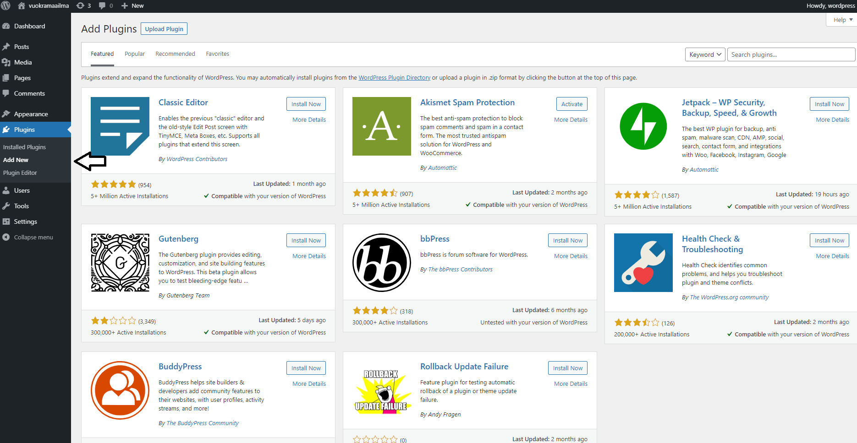

Sitten kirjoita oikeaan yläkulmaan ”All in one wp”. Sen jälkeen paina ”Install Now” nappia.

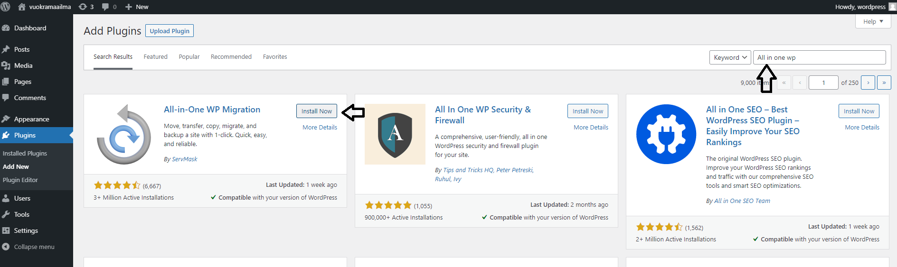

Sitten paina ”Activate” nappia.

